Муниципальное бюджетное дошкольное образовательное учреждение –

детский сад комбинированного вида № 144

Мы болеем

за Россию!
фотоотчёт с комментариями
об осуществлении проекта
к Чемпионату мира по футболу
в старшей группе компенсирующей
направленности (для детей с ТНР)

составила: Гудкова Ирина Алексеевна,
воспитатель,
высшая квалификационная категория
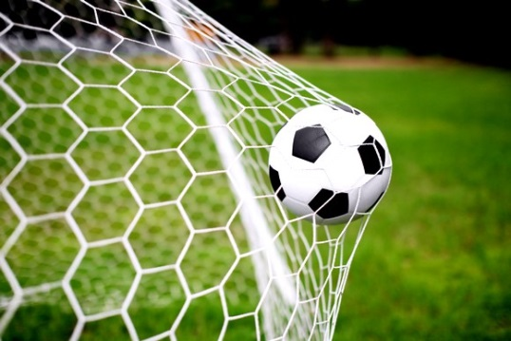

Екатеринбург
2018

Несомненно, все россияне гордятся тем, что в 2018 году наша страна приняла у себя Чемпионат мира по футболу. А мы гордимся ещё более того, потому что несколько игр этого Чемпионата были организованы и проведены в нашем родном городе Екатеринбурге.
Чтобы почувствовать себя причастными к этому, поистине грандиозному, мировому событию, мы, педагоги старшей группы компенсирующей направленности, вместе со своими воспитанниками и их родителями осуществили творческий семейно-педагогический проект «Футбол – любимая игра».
Сначала с детьми была проведена беседа, в которой они показали свой уровень знаний о спортивной игре в футбол.
После проведения предварительной беседы дети захотели нарисовать игроков на футбольном поле. Вот что из этого вышло:
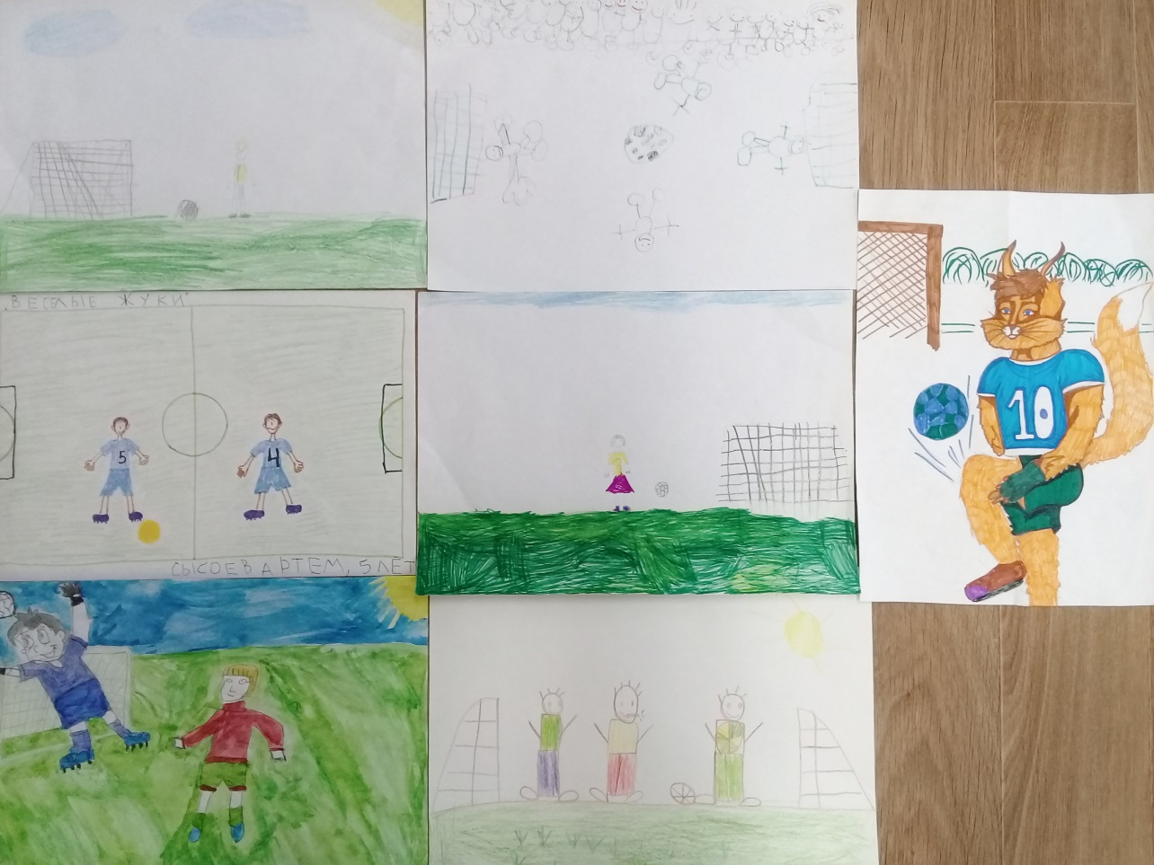

А среди родителей был объявлен конкурс на лучшее стихотворение или футбольную кричалку к рисункам своих детей. Родители сочиняли их с большим энтузиазмом!
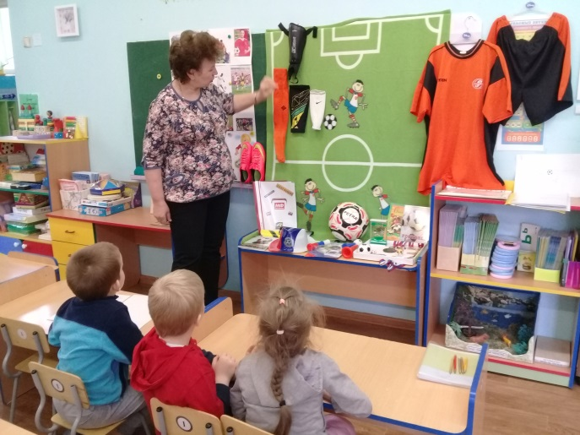
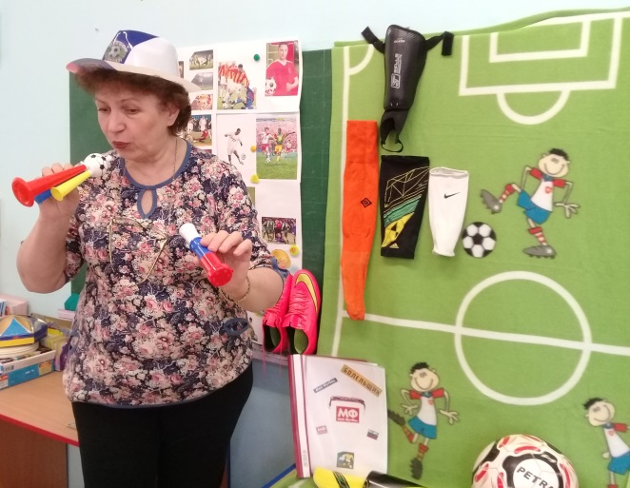
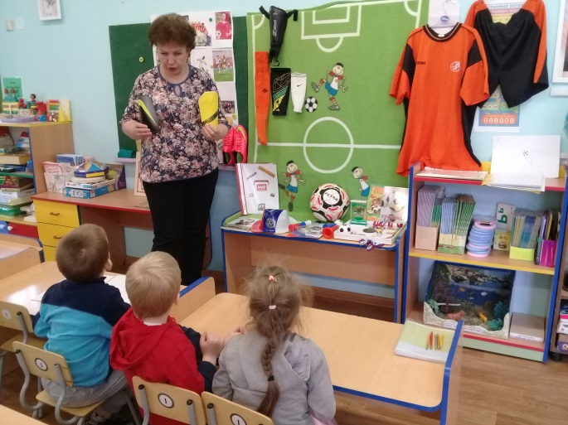
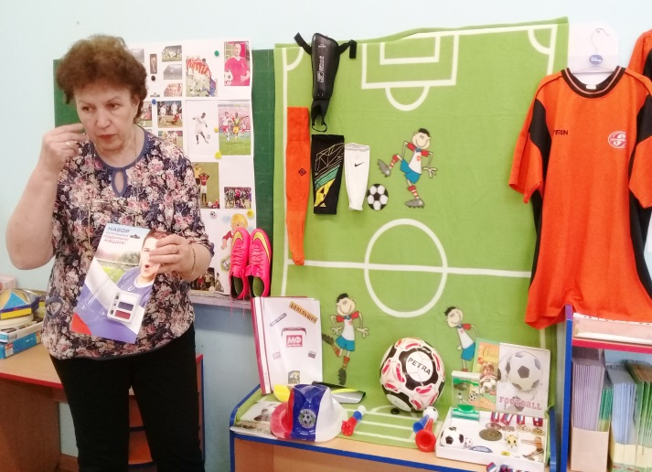
В последний день учебного года воспитателем была создана развивающая образовательная ситуация на тему «Мы болеем за Россию!», где дети ознакомились с правилами игры в футбол, узнали значение футбольных терминов, чем обогатили свой словарный запас. Отгадывали загадки на данную тематику, использовали пальчиковые игры, выучили весёлые футбольные кричалки.

После этого логопед провела с детьми разминку с футбольным мячом, в ходе которой дети показали свои спортивные умения владения мячом.
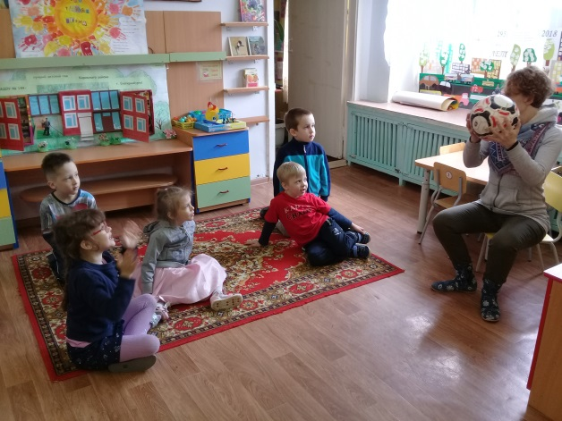
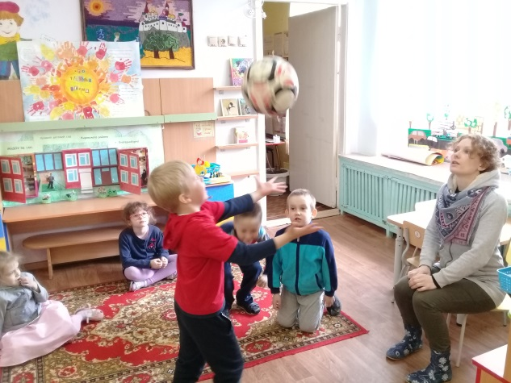

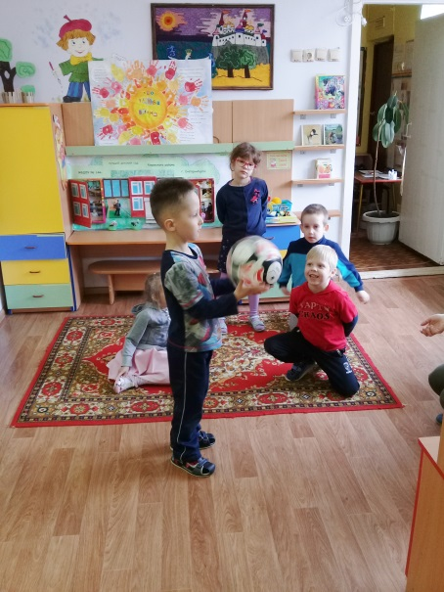
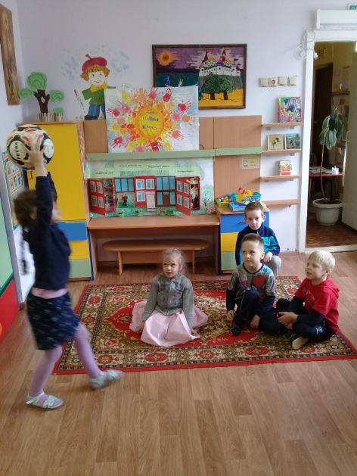
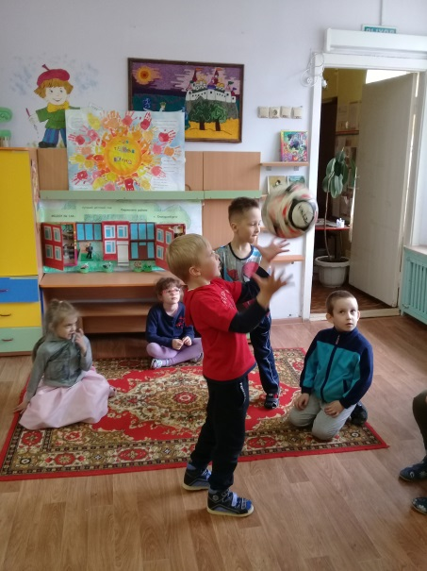

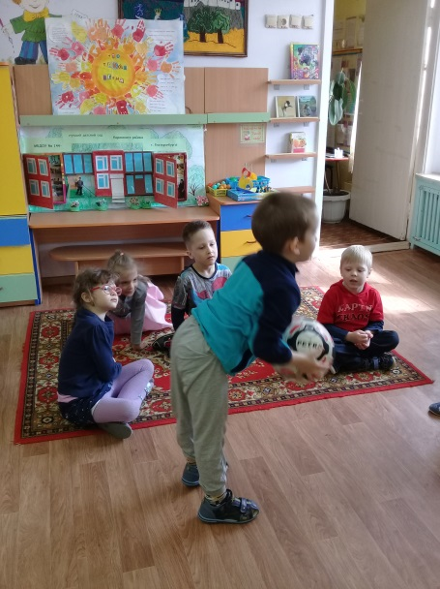

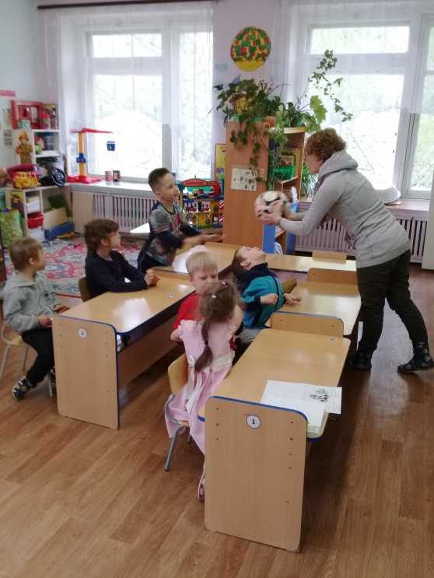

Затем была проведена речевая игра с мячом.

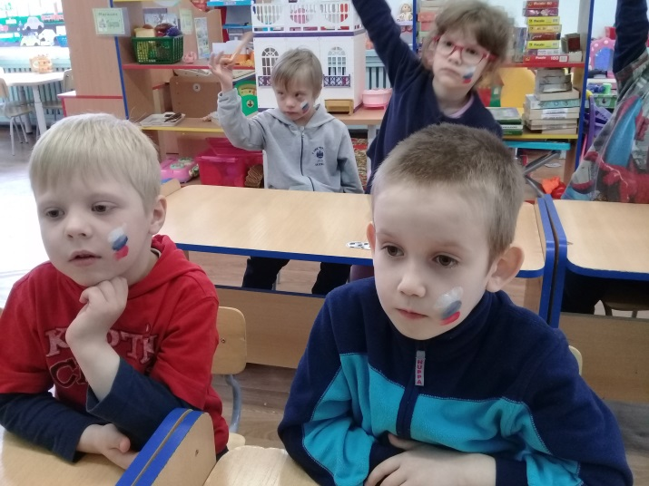
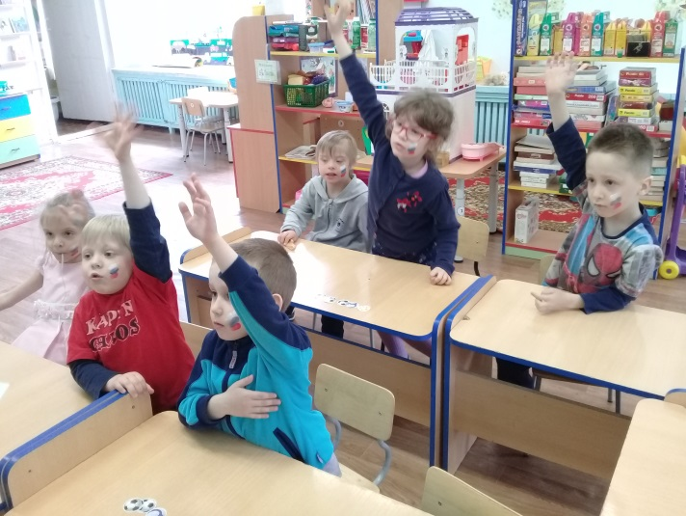
Потом провели викторину на знание правил футбольной игры и футбольных терминов. Наградами были фишки «футбольный мяч».

В логопедических тетрадях дети рисовали футбольные ворота (нужно было правильно нанести штриховку), за что получили наклейки «волк Забивака».
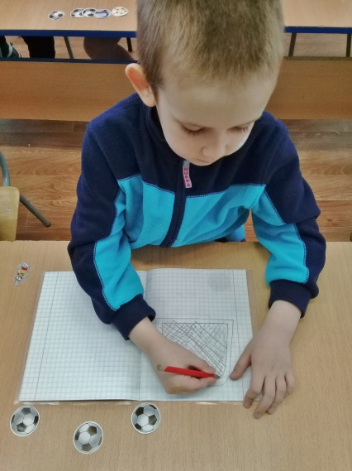
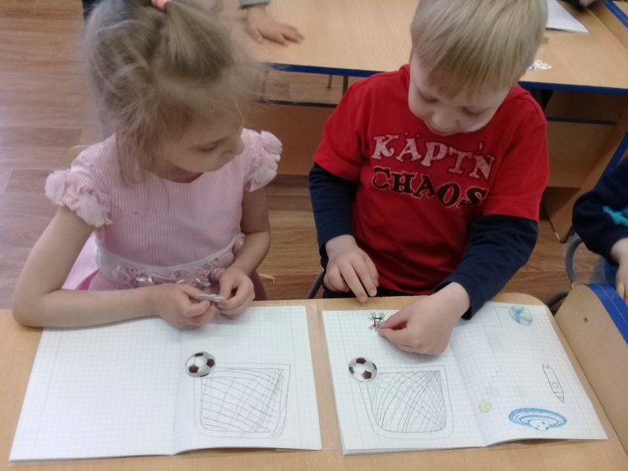

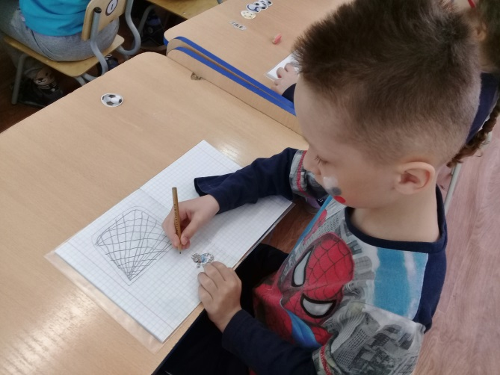
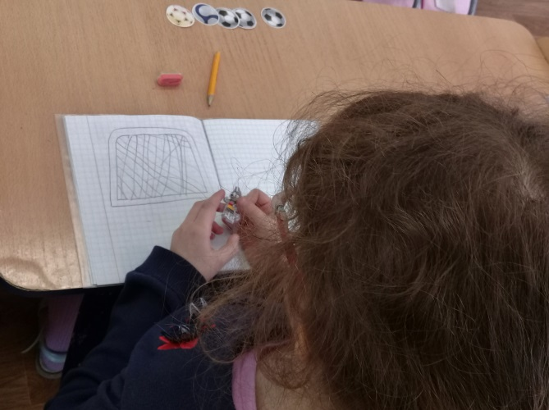
В завершении проекта дети на мониторе компьютера посмотрели презентацию об истории футбола.
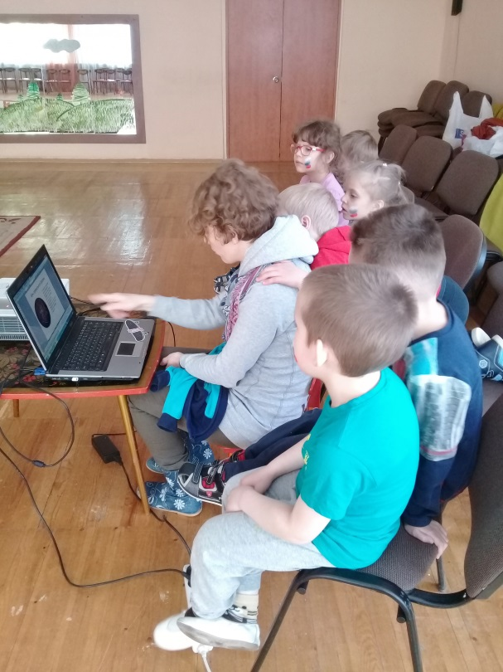
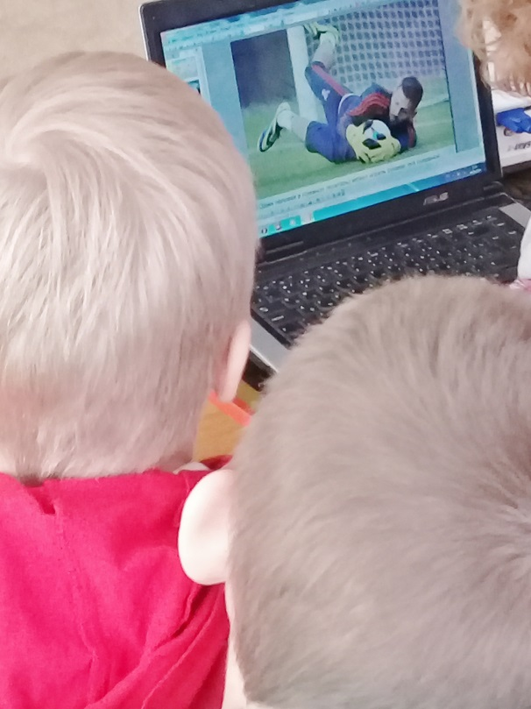

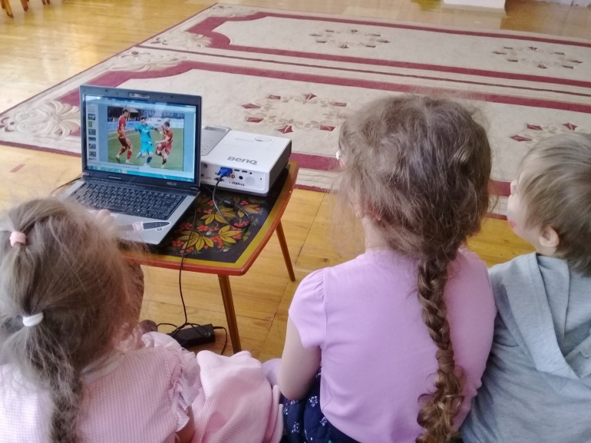

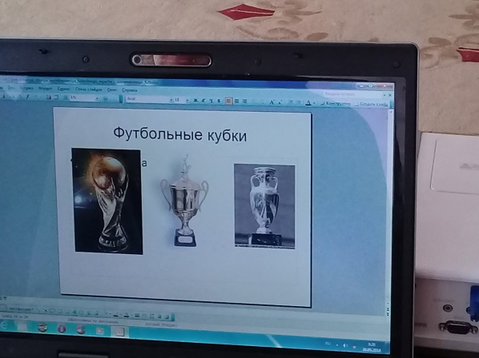

Результатом этого проекта стала организация выставки футбольных атрибутов, которые собирались педагогами и родителями группы.
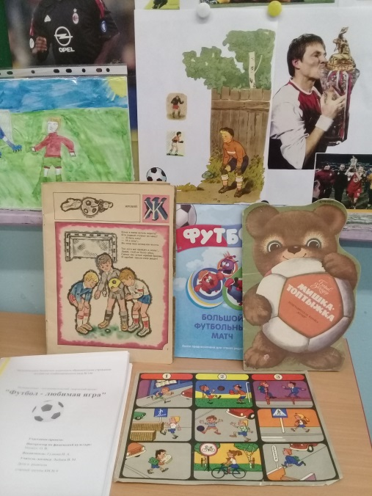
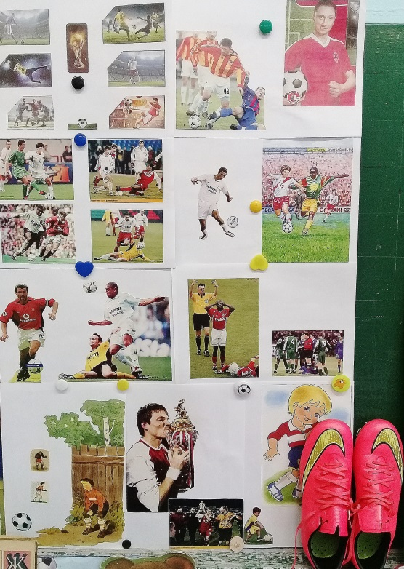
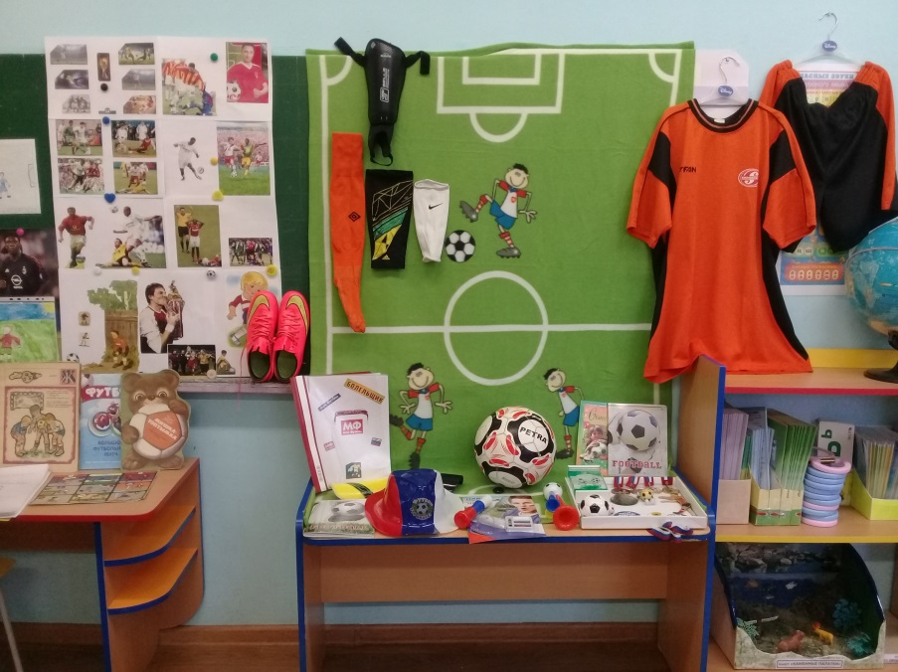
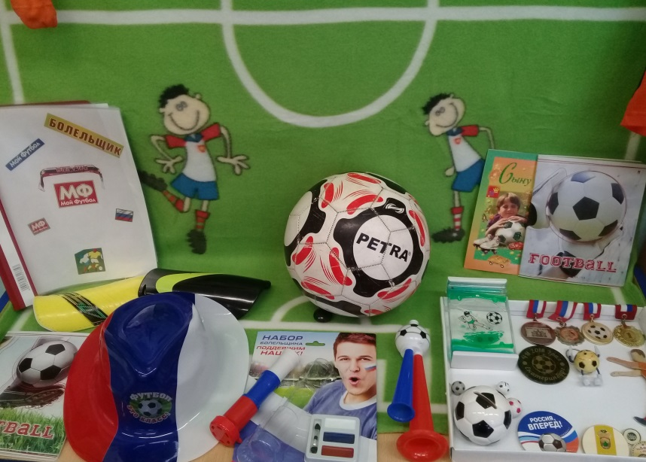

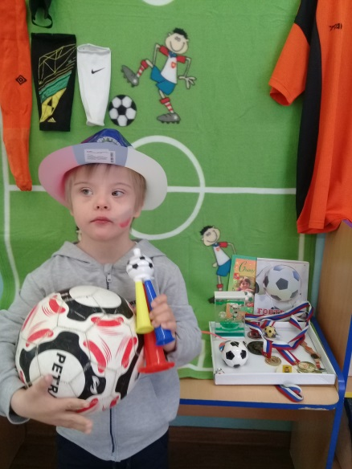
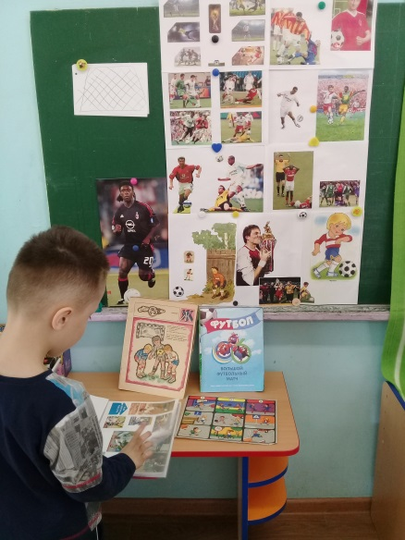
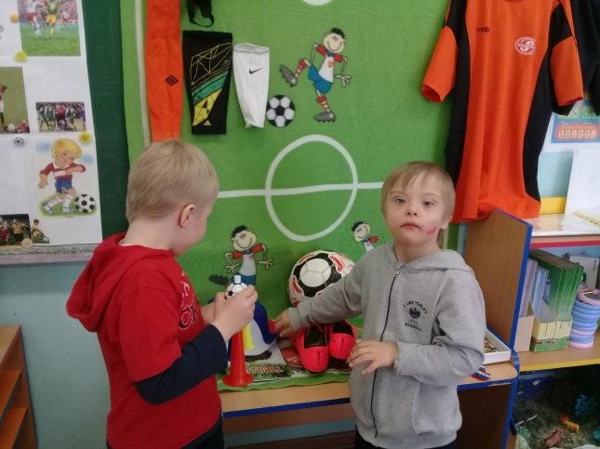
И конечно, мы не забыли сделать фотографии на память о проведении этого интересного и познавательного проекта!
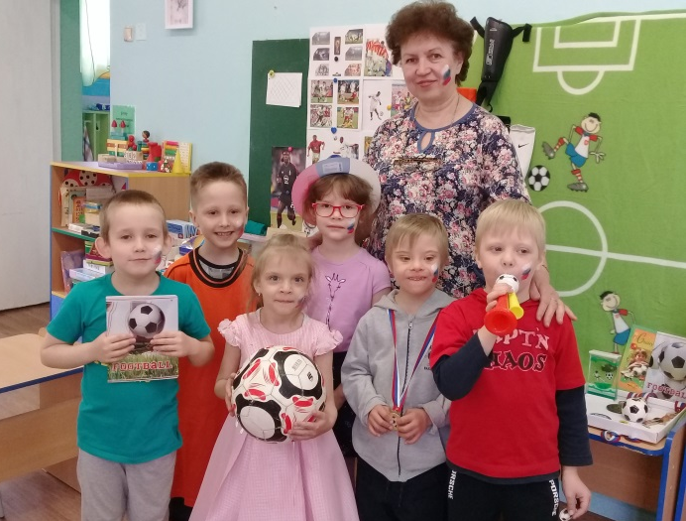
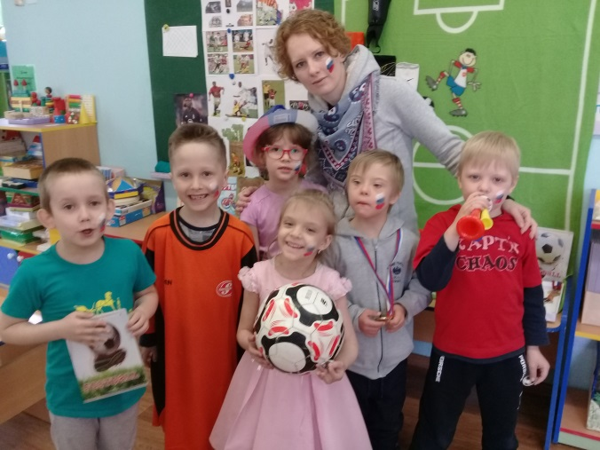
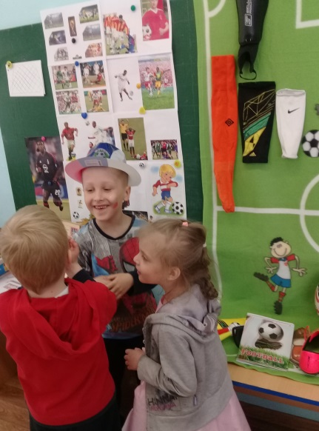
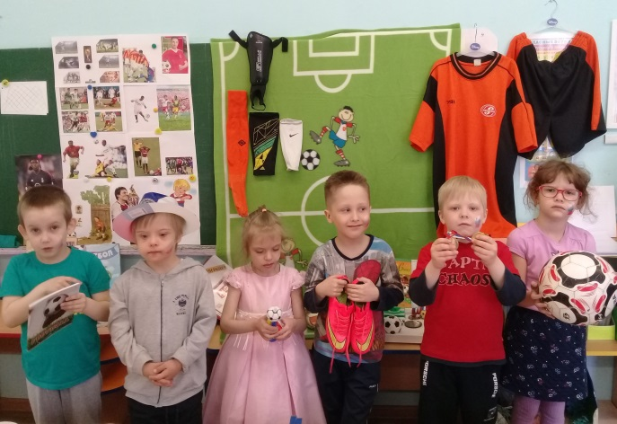

Все участники проекта получили огромное удовлетворение от проделанной работы!

